经过一段时间的瑜伽练习 很多朋友会有一个问题 瑜伽的体式有那么多 每次练习我不可能把所有的体式都练习一遍 有没有一种体式能同时练到四肢、肩颈、后背、还有腰腹呢？ 让我来告诉你 确实有这样一个体式 可以锻炼到手臂和腿部的韧带;同时能够锻炼腰背的肌肉，强化背部力量，为脊柱注入活力;矫正含胸驼背等不良体态:修饰全身线条。而且它又可以改善消化系统的功能.缓解生理期和更年期的不适及下背部疼痛.增强手臂、腿部、躯干的力量，伸展手掌、胸部、背部、腘绳肌腱、小腿和双脚，使全身充满能量。
这个瑜伽的体式就是下犬式
下犬式看似简单，但是做好一个标准的下犬式也并不容易。尤其对于瑜伽初学者还是有点困难的 下面我们就来分解一下 如何做好一个标准的下犬式
四脚板凳式跪姿，均匀的调整好呼吸，双手打开与肩同宽。双脚打开与髋部同宽；吸气踮起脚尖，手推垫子臀部向上来到下犬式，保持5次呼吸。
第一次 十个手指大大张开，虎口压实垫子，伸直双腿，眼睛看向肚脐。初学者也可以先踮起脚后跟，让腹部贴靠大腿。双手双脚向下用力，再慢慢把脚后跟踩下去；
第二次 手推垫子的力量不放松，让手臂与背部呈一条直线。感受力量从手臂传递到脊柱，最后一直到达臀部；
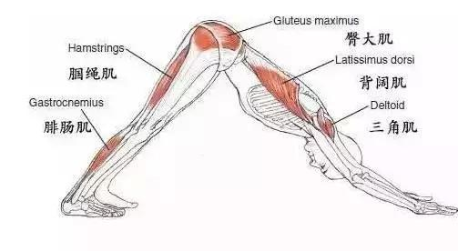
第三次 收紧臀肌和大腿肌肉。肚脐去寻找脊柱的方向，脚后跟始终踩紧垫子， 尾椎与臀部向上，找到一点稍微翘臀的感觉；
第四次 在整个过程中始终收紧腹部，肩膀外旋，大腿肌肉内旋。放松下腰背部，头部自然下垂，眼睛看向肚脐。
第五次呼吸过后双脚并拢屈膝跪坐，手推身体让臀部坐在脚后跟来到婴儿式，调整呼吸三次然后慢慢起身 感受一下练习过后身体的舒展

